Группа2то-02к
Иностранный язык
Преподаватель Жмаева Татьяна Владиславовна
Задание на 24.03
№ 1.Выписать в 2 столбика типы тормозных систем и элементы тормозной системы
№2 разделить слова на части речи на 4 столбика: имя существительное, глагол, имя прилагательное, наречие. Записать перевод слов, выделить суффиксы (они выделены жирным шрифтом).
№3 перевести текст (часть успели перевести на уроке).
№4 перевести слова письменно.
Задание на 31.03
№5 ответить на вопросы письменно
№6соединить слова и их перевод (цифра – буква)
№7соединить начало и конец предложения (цифра – буква)
№8перевести предложения на английский язык
Задание до 07.04
Сделать презентацию про любой тип тормозной системы. Включить:
- Титульный лист,
- Название типа тормозной системы, его характерные особенности, область применения, плюсы / минусы (если есть). Всего 5-7 предложений на английском языке
- Изображение
Сдать лично либо в электронном варианте в ЛС https://vk.com/zhm_tatiana (можно фото тетради)
1.Write out the words into 2 columns.
Types of braking system | Units of braking system

brakes — тормоза
force the fluid — подаватьжидкость
performance - работа
under pressure - поддавлением
safety — безопасность
brakes are applied — тормозасрабатывают
depend — зависеть
slow – замедлять
braking effort - тормозноеусилие
divide - разделять
push down on the brake pedal - нажатьнатормознуюпедаль
namely - именно
drumbrakes — барабанные тормоза
bandbrake — ленточный тормоз
diskbrakes - дисковые тормоза
shoebrake — колодочный тормоз
hydraulicassistedbrakes — тормоза сгидравлическим приводом
brakeshoes — колодки тормоза
brakefluid — тормозная жидкость
brakepedal - тормозная педаль
mastercylinder - главный цилиндр

2.Divide these words into 4 columns: Nouns, Verbs, Adjectives and Adverbs. Translatethem. Разделитеслована 4 столбика, выделивсуффикс.Переведите слова.
Noun (Существительное) | Verb  (Глагол) | Adjective  (Прилагательное) | Adverb  (Наречие)

Safe — safety; to improve — improvement; to move — movement; to drive - driver; to apply - application; to attach - attachment; to arrange - arrangement; to perform - performance; name - namely; to operate — operation; to equip — equipment.

3. Translate the text.
Brakes
Brakes are used to slow or stop the car where it is necessary. It is one of the most important mechanisms of the car as upon its properperformance the safety of passengers depends. Car brakes can be divided into two types, namely: drum brakes and disc brakes. The drum type may be either a band brake or a shoe brake. Depending on their functions, the automobile has foot brakes and hand brakes (parking brakes). According to their mode of operation, the brakes are classified as: mechanical brakes, hydraulic brakes, airbrakes, electric brakes. Brakes are controlled by the brake pedal.
Most braking systems in use today are hydraulic. This system consists of a master cylinder mounted on the car frame and wheel cylinders. When the driver pushes down on the brake pedal, it forces the piston to move in the master cylinder and brake fluid is delivered from 11 to the wheel cylinders. The piston movement causes brake shoes to move and the brakes are applied (the brake shoes are pressed against the brake drums).
The air brake uses compressed air to apply the braking force to the brake shoes.Electric brakes use electromagnets to provide the braking effort against the brake shoes.
Formerly brakes were applied only to the two rear wheels, but now all cars are equipped with all-wheels brakes. Today many improvements are being made in brakes.

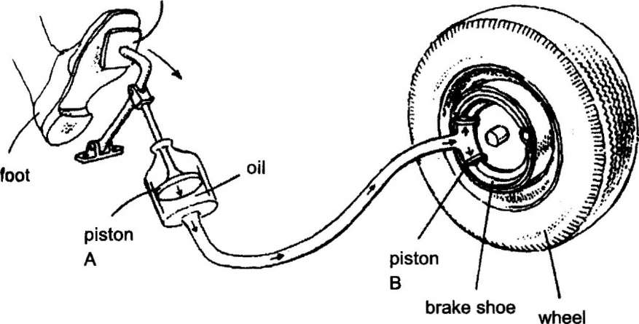
4.Translate the phrases.
Тормоза, безопасность пассажиров зависит от правильной работы тормозов, барабанные тормоза, дисковые тормоза, тормоза с усилителем, гидравлический привод тормозов, жидкость под давлением, тормоза срабатывают, тормозное усилие, нажать на тормозную педаль.
5. Answer the questions.
1. What is the function of the brakes?
2. What types are brakes divided into?
3. What brakes do you know according to their mode of operation?
4. What braking systems are used today?
5. By what are brakes controlled?
6. When are brakes applied?
6. Match the words with their translations.

1.performance | a. зависеть от
2.the safety of passengers | b. барабанные тормоза
3.to depend upon | c. тормоза срабатывают
4.namely | d. тормоза с гидравлическим
5.drum brakes | приводом
6.disc brakes | e. работа (действие)
7.brakes are applied | f. именно
8.hydraulic assisted brakes | g. тормоза с усилителем
9.power assisted brakes | h. под давлением
10.to press down on the brakepedal | i. нажать на тормозную педаль
11.under pressure | j. дисковые тормоза
 | k. безопасность пассажиров
7. Match the beginnings of the sentences with their endings.

1.Brakes are used for...
2.Brakes are one of ...
3.Вrakes may be of 2 types:...
4.Brakes are applied by
5. Brakes are applied when
a. disc brakes and drum brakes
b. the driver pushes down on thepedal
c. the brake pedal
d.stopping the car
e.the most important mechanism ofthecar

8. Translate the sentences into English.
1.Тормоза являются наиболее важным механизмом автомобиля.
2.Они используются для замедления движения или остановки автомобиля.
3.Тормоза можно разделить на два типа, а именно: барабанные тормоза и дисковые тормоза.
4.На большинстве автомобилей используется гидравлический привод или пневматический привод.
5.Тормоза срабатывают, когда водитель нажимает на тормозную педаль.

